新 书 推 荐

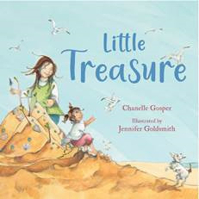
中文书名：《小小宝藏》
英文书名：LITTLE TREASURE
作 者：Chanelle Gosper and Jennifer Goldsmith
出 版 社：Hachette Australia
代理公司：ANA/Emily Xu
页 数：32页
出版时间：2023年4月
代理地区：中国大陆、台湾
审读资料：电子稿
类 型：儿童绘本

内容简介：

“在你用手捧出的小碗里，我看到了你的宝贝。”母亲和孩子在一个风大的日子里探索荒芜的海滩，这是一个他们都将永远珍惜的下午，因为共同度过的小时光往往是最珍贵的。同时，这也是一个关于孩子们成长和独立的令人心碎的故事，戈德史密斯的插图使这本书充满了冷静和温暖。

这是一个温柔的绘本，充满诗意和温情，对母亲和孩子之间牢不可破的联系进行了诗意的观察，能够触动孩子们和父母的心，并提醒我们要珍惜在一起的每一刻，是一份完美的母亲节礼物。这本书最感人的地方是母亲和孩子都沉浸在共同的想象与冒险中。这个故事是从母亲的角度叙述的，就像直接对着年幼的孩子说话一样，这将使母亲大声朗读给孩子听成为一种额外的特殊体验，肯定会成为孩子们的睡前最爱。

作者简介：

夏奈尔·高斯帕(Chanelle Gosper)是一位居住在南澳大利亚的作家，她和丈夫、女儿一起生活在那里，拥有很多故事创意。她一生热爱学习和冒险，在三个不同的国家生活过。她喜欢环游世界，享受丰富多彩的职业生涯，包括：小学教学、招聘、医疗保健支持和营销。虽然写作一直是她所有冒险的永恒伴侣，但Chanelle现在才开始追求“与世界分享自己故事”的梦想，她很高兴她的短篇小说《不安宁》受到了高度赞扬，并发表在2021年Stringybark故事集《镜子》之中。

珍妮弗·戈德史密斯（Jennifer Goldsmith）是手工制作玩具人物世界的国际知名人物。詹妮弗一直认为玩具制作是一种讲故事的方式，她需要建立和分享角色，现在她通过水彩画和铅笔插图发现生活。她也是Anthony Bertinin所作的《Where Happiness hiding》的插画师。

内页插图：
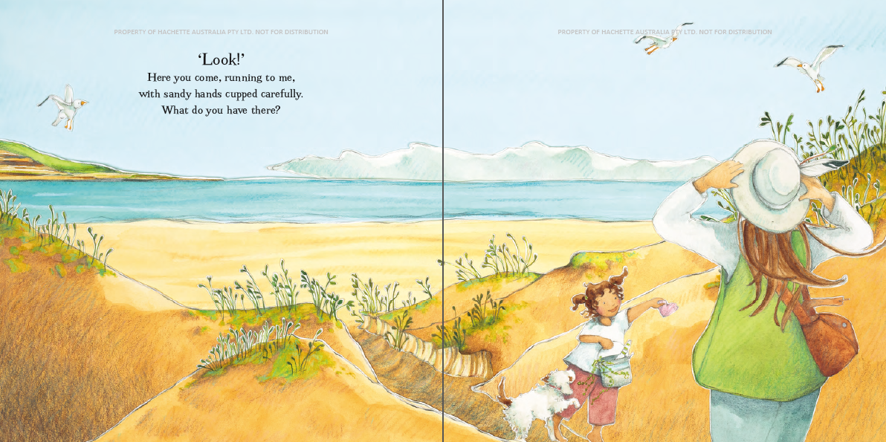
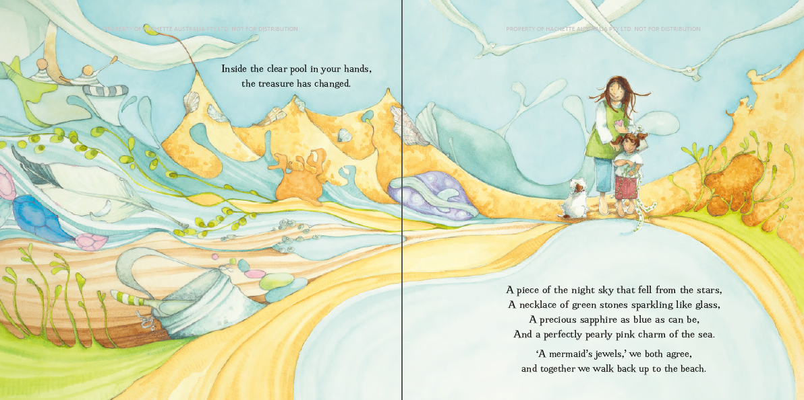
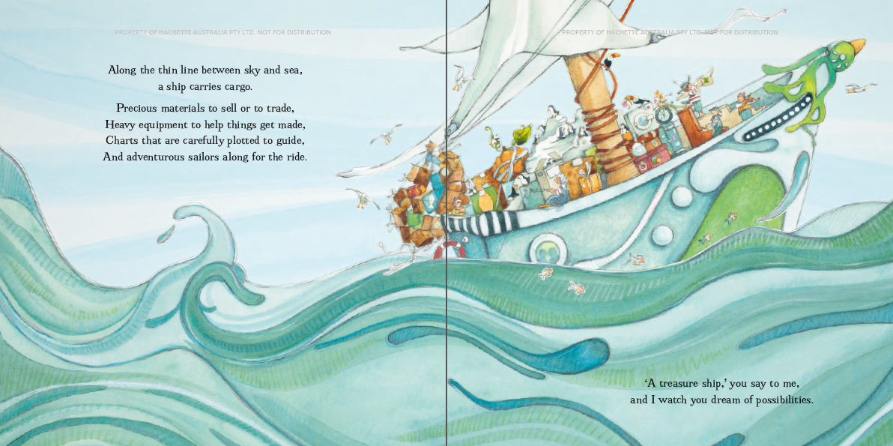

谢谢您的阅读！
请将回馈信息发至：Emily@nurnberg.com.cn
徐书凝 (Emily Xu)
--------------------------------------------------------------------
2022法兰克福童书英文书目（持续更新中）
链接：https://pan.baidu.com/s/1C62Rkjriqd-b-y-IJPaLpQ
提取码：2022
--------------------------------------------------------------------
安德鲁﹒纳伯格联合国际有限公司北京代表处
北京市海淀区中关村大街甲59号中国人民大学文化大厦1705室, 邮编：100872
电话：010-82504206
传真：010-82504200
Email: Emily@nurnberg.com.cn
网址：http://www.nurnberg.com.cn
微博：http://weibo.com/nurnberg
豆瓣小站：http://site.douban.com/110577/
微信订阅号：ANABJ2002

